

*2025*

*Regionálna komora sestier a pôrodných asistentiek Košice I a Košice II*

SLOVENSKÁ KOMORA SESTIER A PÔRODNÝCH ASISTENTIEK

REGIONÁLNA KOMORA

sestier a pôrodných asistentiek

Košice I a Košice II

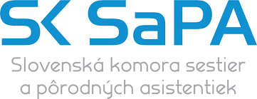

usporiada

pri príležitosti Medzinárodného dňa sestier

**odborný seminár**

Košický deň sestier

**dňa 13. júna 2025 o 09.00 hod**

**Dom umenia, Košice**

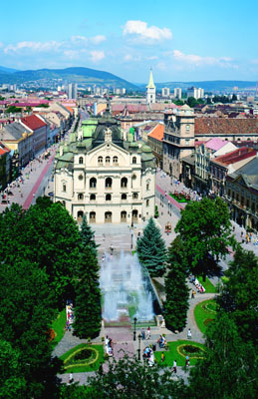

***Téma:***

**„Naše sestry. Naša budúcnosť. Starostlivosť o sestry posilňuje ekonomiku.“.**

Obrázok, na ktorom je text, písmo, logo, grafika

Automaticky generovaný popis

**MOTTO:**

**„Každý, kto má to šťastie**

**a smie prinášať pomoc a dobro,**

**mal by pochopiť, že sa mu tým dostáva**

**veľkej milosti.“**

**Florence Nightingale**

Organizátori

RK SaPA KE I Mgr. Elena Červeňáková

RK SaPA KE II Mgr. Iveta Fabianová

Na odborný regionálny seminár je potrebné

prihlásiť sa elektronicky cez portál SK SaPA

Konferenčný poplatok:

**člen SK SaPA 5,- €,**

pri registrácií predložiť **doklady o zaplatení**

členských príspevkov,

pri nepredložení **–** poplatok **10,-€**

**nečlen SK SaPA 10,- €**

**konferenčný poplatok splatný na mieste**

Seminár je zaradený do systému hodnotenia

účasti na odborných vedeckých podujatiach

**Účastníkom odborného seminára budú**

**priznané kredity v zmysle vyhlášky**

**MZ SR č. 74/2019 Z.z.**

***Regionálna komora sestier a pôrodných asistentiek Košice I a Košice II***

***Vás srdečne pozýva***

***na odborný seminár***

***pri príležitosti Medzinárodného dňa sestier***

***Košický deň sestier,***

***ktorý sa bude konať***

***dňa***

***13. júna 2025 so začiatkom o 9.00 hodine***

***v Dome umenia, Moyzesova 66, Košice***

**08:00 - 08:50 Registrácia účastníkov**

***Program:***

1. Otvorenie

2. Príhovory hostí

3. Výnimočný zdravotník UNLP

***Odborný program I. blok*** *(9.00 - 12.00)*

**1. Naše sestry. Naša budúcnosť. Starostlivosť o sestry posilňuje ekonomiky.“**

*Lucia Dimunová (UPJŠ)*

**2. Deň na klinike hematológie a onkohematológie.**

*Alena Halušková, Justína Knoteková* (*UNLP)*

**3.Zelené potraviny- superpotraviny- zázrak dnešnej doby**

*Andrea Timková (A7S Lifestyle s.r.o.)*

**4. Ošetrovateľská starostlivosť o dialyzovaného**

**pacienta v ústavnej starostlivosti.**

*Silvia Pástorová, Viliam Csóka*

*( FMC dialyzačné služby s.r.o.)*

**5. Nie je krok ako krok** **- aj malé kroky sú úspech.**

*Renáta Gibodová, Darina Sidorová*

(*VÚSCH)*

**6. Sestra – ochrankyňa života**

*Lucia Smolková (UNLP)*

***Prestávka***



***Odborný program II. blok*** *(12.30 -14.30)*

**7. Špecifika ošetrovateľskej starostlivosti**

**o pacienta so Status epileptikus.**

*Martina Engelová ( UNLP)*

**8. FARAPULZ - ablácia pľúcnym poľom.**

*Lucia Vasilišinová, Daniela Čulková* (*VÚSCH)*

**9.**  **Fábryho choroba.**

*Klára Rugolská (UNLP)*

**10. Úloha sestry pri podávaní génovej liečby**

**u detského pacienta.**

*Viera Ficeryová, Ladislav Rác ( DFN)*

**11.** **Služobný odev sestier ako artefakt povolania**

*Veronika Antalová (VÚSCH)*

**12.** **Rapídne chudnutie**

*Karina Jenčíková (UNLP)*

***Záver***

***Potvrdenia sa budú odovzdávať až po***

***ukončení seminára***